
Aluno(a):_________________________________________ 6º Ano / Fund. Anos Finais
Professor(a): Otávio A. Santos ________________________Data: 02 / 09 /2020
ATIVIDADES - GABARITO

1- Um aluno definiu atmosfera da seguinte maneira: a atmosfera é uma camada de ar e de material particulado que envolve a Terra, composta principalmente de gás nitrogênio e gás oxigênio e que é exclusiva desse planeta. Essa definição está correta? Justifique.
Não, a atmosfera não é exclusiva do planeta Terra. Outros planetas do Sistema Solar têm atmosfera.

2- Analise a imagem a seguir e faça o que se pede.

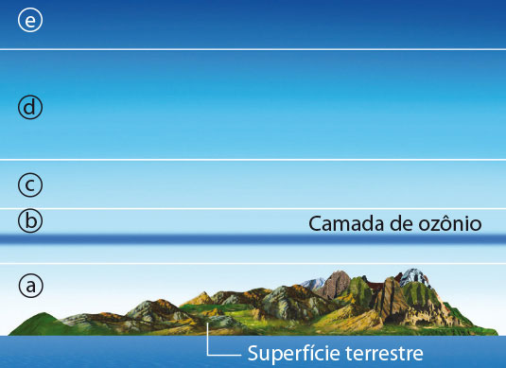
(Imagem sem escala; cores-fantasia.)
a) Escreva o nome dado às camadas da atmosfera identificadas pelas letras no esquema acima.
a: troposfera; b: estratosfera; c: mesosfera; d: termosfera; e: exosfera.

b) A radiação solar é necessária à vida na Terra, porém ela também pode causar danos à saúde dos seres vivos, principalmente por conta da radiação ultravioleta. Que região da atmosfera filtra esse tipo de radiação e diminui seus efeitos sobre os seres vivos? Nomeie e indique a letra do esquema.
A camada de ozônio, localizada na estratosfera (b), filtra grande parte da radiação ultravioleta, protegendo os seres vivos.
c) Explique por que devemos utilizar protetor solar sempre que nos expomos ao sol, mesmo havendo uma região da atmosfera que filtra a radiação ultravioleta. Que outras medidas podemos adotar contra a radiação ultravioleta?
A camada de ozônio absorve grande parte da radiação ultravioleta proveniente do Sol. No entanto, a pequena porção dessa radiação que atinge a superfície terrestre pode causar queimaduras de pele e, em longo prazo, causar câncer de pele. Por isso, é necessário adotar medidas contra a radiação solar nociva, como o uso de protetor solar, bonés, óculos escuros, camisetas de manga comprida e, ainda, evitar a exposição prolongada ao sol.
Leia a notícia e responda às questões.

Níveis de poluição do CO₂ atingem recorde
A quantidade de gases de efeito estufa na atmosfera atingiu recorde em 2013 causada por um aumento no nível de dióxido de carbono (CO₂) [...].
“Sabemos, sem dúvida, que nosso clima está mudado e que as condições climáticas estão se tornando mais extremas devido a atividades humanas como queima de combustíveis fósseis”, disse o secretário-geral da OMM [Organização Meteorológica Mundial], Michel Jarraud, em um pronunciamento durante a divulgação do Boletim Anual de Gases de Efeito Estufa.
O aumento dos níveis de dióxido de carbono está ultrapassando o uso de combustíveis fósseis, deixando implícito que a habilidade natural do planeta de absorver as emissões do gás pode estar diminuindo [...].
O metano, segundo gás mais importante do efeito estufa, continua a aumentar em proporção similar aos últimos cinco anos, atingindo uma média global de 1.824 ppm (partes por milhão). [...]
O volume de dióxido de carbono, principal gás causador do efeito estufa emitido por atividades humanas, era de 396 ppm em 2013, 2,9 ppm maior do que em 2012. [...]
Emissões de gases do efeito estufa estão aumentando principalmente devido ao crescimento industrial na China, Índia e outros países emergentes. [...]
O Estado de S. Paulo, Internacional. Disponível em: <http://internacional.estadao.com.br/noticias/geral,niveis-de-poluicao-do-co2-atingem-recorde,1557279>. Acesso em: maio 2016.

a) O que é o efeito estufa? Explique como ocorre esse fenômeno.
O efeito estufa é um processo natural que mantém estável a temperatura média da Terra. Esse fenômeno é responsável por reter no planeta parte do calor gerado pela radiação solar na superfície terrestre. A Terra recebe energia do Sol por meio da radiação solar que atinge a superfície terrestre. Uma parte dessa energia é absorvida e outra parte é refletida de volta para o espaço interplanetário na forma de calor. Porém, alguns gases presentes na atmosfera, como o gás carbônico, o ozônio e o metano, retêm parte desse calor, refletindo-o de volta para a superfície terrestre. Dessa maneira, a temperatura média do planeta permanece estável.

b) Quais são os gases do efeito estufa mencionados no texto?
O gás carbônico e o gás metano.

c) De acordo com o texto, quais são as causas do aumento da emissão dos gases do efeito estufa?
De acordo com o texto, as causas do aumento da emissão dos gases do efeito estufa são a queima de combustíveis fósseis e, principalmente, o crescimento industrial de países emergentes.

d) De que maneira a intensificação do efeito estufa está relacionada à alteração das condições climáticas do planeta?
Com o aumento dos gases de efeito estufa, a atmosfera concentra mais calor e, com isso, altera as condições climáticas do planeta.

